MNC１月度工作会のご案内
2020年12月10日
エコ工作 「飛び立つゴンドラ」
１班 仲谷
実施日 ：令和３年１月１３日（水） 午前10時～午前12時
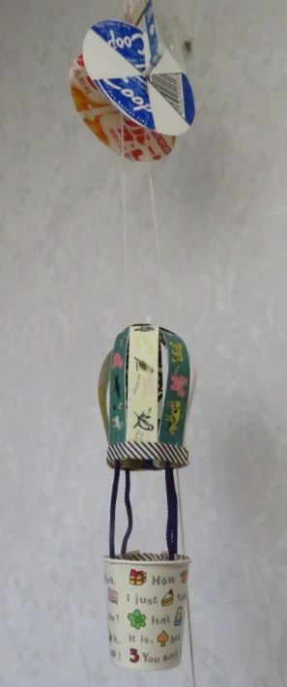
(9:30～準備しますので１班の方ご協力よろしく)
場 所 ：売布ぷらざこむ1 ３階 フリールーム
担 当 ：１班
持参物 ：１）牛乳（ジュース）パック２枚
図面１，２の寸法に作図後、切取って持参して下さい
図面２用はカラフルな印刷をしたパック利用がお薦めです

２）マイツール他
ハサミ、カッターナイフ、両面粘着テープ、粘着テープ、
キリ、重り（ビー玉数個や消しゴムなど）

- PETボトルフタ利用の滑車（竹串挿入済）、ストロー、タコ糸
紙カップ（80ｍｌ）、ゴンドラ用綱紐、ひも通し、
気球等の装飾に必要な15㎜幅、20㎜幅のマスキングテープ
ホッチキスは担当班で準備します。

参加予定者（12月初め集計時の出席簿による）
１班 出席 名、未定 名
２班 出席 名、未定 名
３班 出席 名、未定 名

☆予定の変更、参加追加希望などは大地幹事、１班班長仲谷までご連絡を
お願いいたします。参加者数によっては２部に分けて実施の可能性もあります
*********

令和３年初めての工作です。今回は牛乳（ジュース）パック、PETボトルフタ、紙カップ
ストローなどを利用したエコ工作です。滑車に通したタコ糸を引くとゴンドラが飛び立つ
ように浮き上がります。気球やゴンドラはマスキングテープなどでカラフルに飾ると一層
楽しいです。ゴンドラには３～４個のビー玉や消しゴムなど重りを入れるとよりスムース
にゴンドラを上下出来ます。

【当日のスケジュール】
・10：00～11：30 「飛び立つゴンドラ」作成
・11：30～12：00 班会議、片付け、終わりの会

【今後の予定】
・2月17日（水）２月工作会「お雛様工作」
・3月17日（水）３月工作会「端午の節句工作」

